四年级（下）期末数学试卷
一、选择题。
1．（2分）算盘上表示的数，是由（ ）组成的。
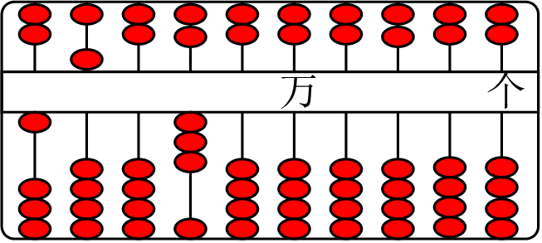
A．15个亿和30个万 B．15个亿和300个万
C．150个亿和30个万 D．150个亿和300个万
2．（2分）小华在方格纸上画了四边形（如图），其中（ ）是梯形。
A．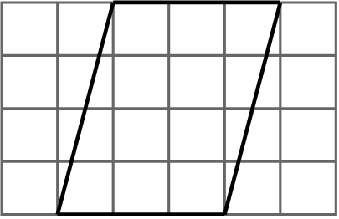 B．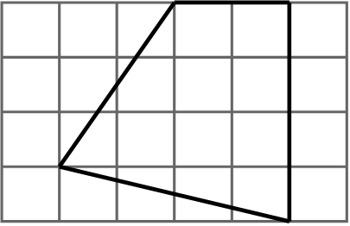​
C．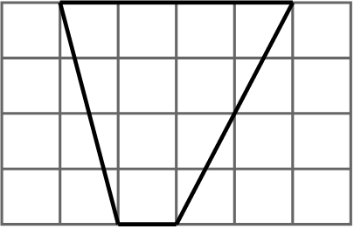​ D．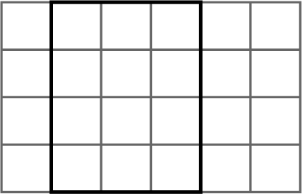​
3．（2分）下列算式中，与25×14的结果不相等的是（ ）
A．25×10+4 B．14×25 C．25×2×7 D．25×（8+6）
4．（2分）下面各数中，只读一个“零”的是（ ）
A．40002204 B．20070663
C．4008000 D．44508090000
5．（2分）下面（ ）组的三根小棒不能围成三角形。
A．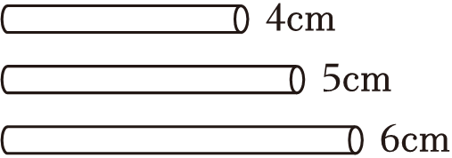
B．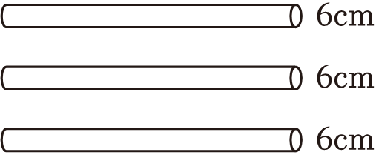
C．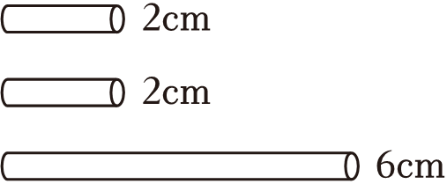
D．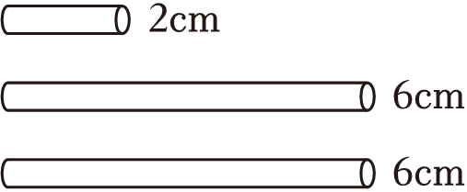
6．（2分）观察如图所示，下面说法正确的是（ ）
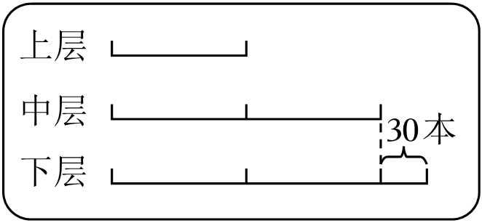​
A．中层的本数是上层的3倍
B．下层的本数是上层的2倍
C．下层的本数比上层多30本
D．下层的本数比上层的2倍多30本
7．（2分）一个六边形（如图）的内角和是（ ）

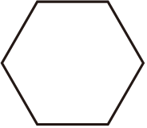
A．900° B．720° C．540° D．1080°
8．（2分）李浩民把一张圆纸片对折后，按照下图样子挖去数字“2”，再把圆形纸片展开，得到的轴对称图形是（ ）
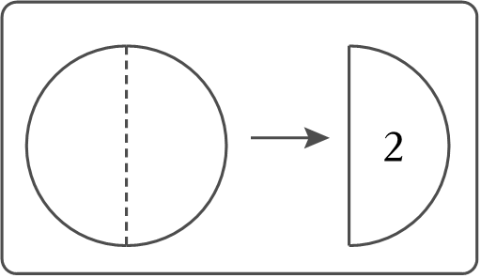
A．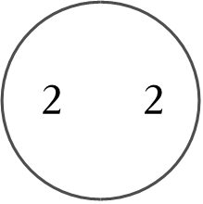 B．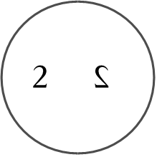 C．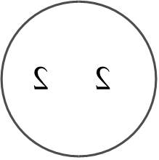 D．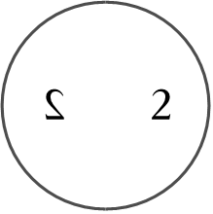

9．（2分）用三角尺画三角形的高，如图所示三角尺的摆放位置，正确的有（ ）
​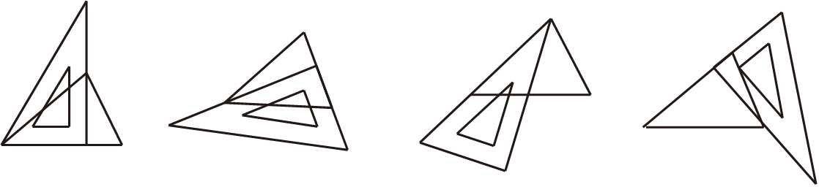
A．1个 B．2个 C．3个 D．4个

10．（2分）如图是红星小学舞蹈社团购买演
出服的发票。开票时，票据上不小心滴了墨水，遮住了单价中的
一个数字，演出服的总价可能是（ ）元。
​
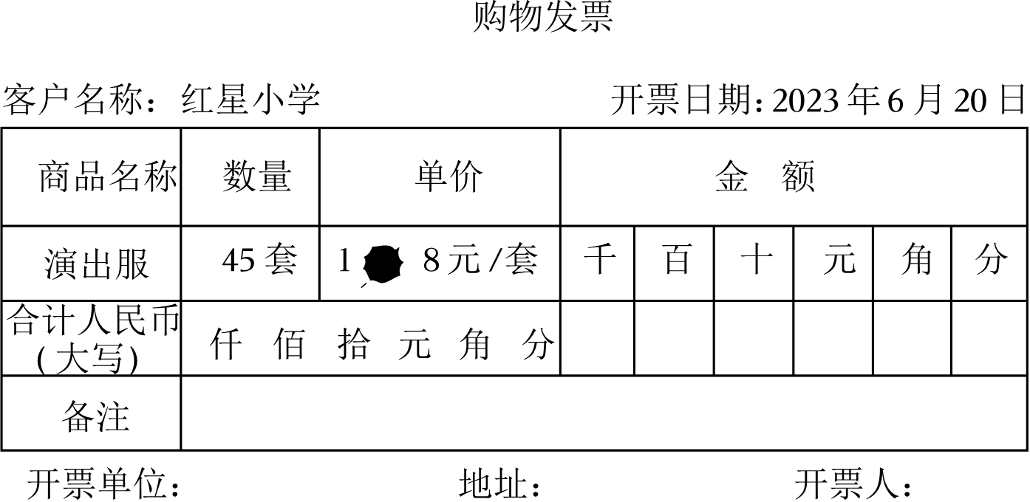
A．4500 B．5760 C．7155 D．9000
二、填空题。​
11．（2分）中国作为世界上最大的制造业强国，2022年的汽车产量全球排名第一，达二千七百零二万零六百一十五辆。横线上的数写作 ，省略“万”后面的尾数为 万。
12．（4分）在横线上填上“＞”“＜”或“＝”。
（1）100200 99809
（2）76084 76万
（3）10个一百万 1亿
（4）13×240 130×24
13．（2分）直角三角形中，一个锐角是35°，另一个锐角是 °。
一个等腰三角形的顶角是80°，它的一个底角是 °。
14．（2分）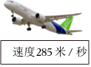​求这架飞机26秒飞行多少米，用如图所示的竖式计算。箭头所指的这一步是飞机 秒飞行的 米。
​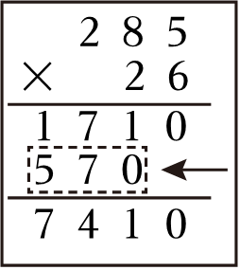
15．（2分）华华是星河小学2019年入学的四年级8班学生，学号为6，在学校信息库编码为20190806；兰兰也是星河小学的学生，她的编码为20180324，兰兰是五年级 班的学生，学号为 。
16．（1分）如图，小华在一个边长为24cm的正方形（图A）中，剪去两个等边三角形C和D，它们的边长分别为8cm和16cm，剩下的图形B周长是 cm。
​
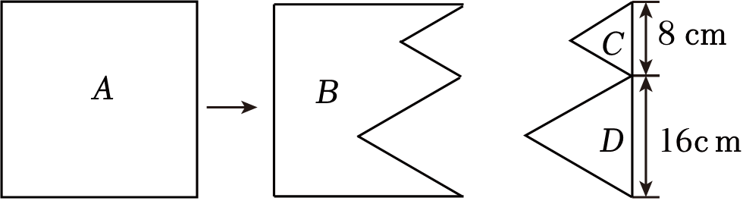
17．（3分）观察下面的算式，找出规律后填一填。
15×15＝225＝1×2×100+25
25×25＝625＝2×3×100+25
35×35＝1225＝3×4×100+25
45×45＝2025＝4× ×100+25
……
95×95＝9025＝ × ×100+25
18．（2分）李明要画一个等腰直角三角形，他已经在如图所示的方格纸上画出了三角形的顶点A和B，这个等腰直角三角形第三个顶点C的位置有 种可能，其中一个用数对表示为（2， ）。
​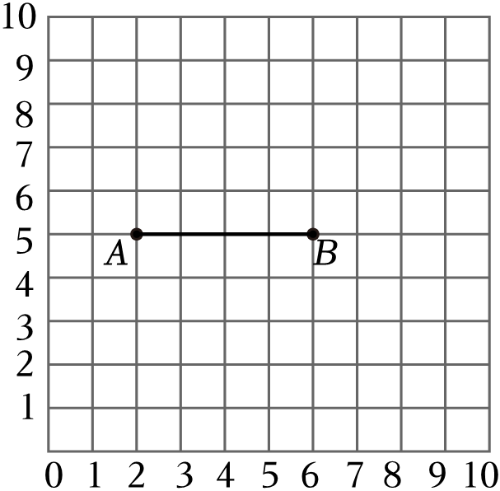
三、计算题。
19．（8分）直接写出得数。
86﹣23＝ | 12×4＝ | 25×8＝ | 880÷8＝
45+55＝ | 102×3＝ | 300÷50＝ | 400×50×0＝
20．（9分）用竖式计算。
182×34＝
42×205＝
830×60＝
21．（9分）用简便方法计算
65+（178+35）
37×4×5
31×78+78×69
四、操作题。
22．（4分）画出各图形底边上的高。
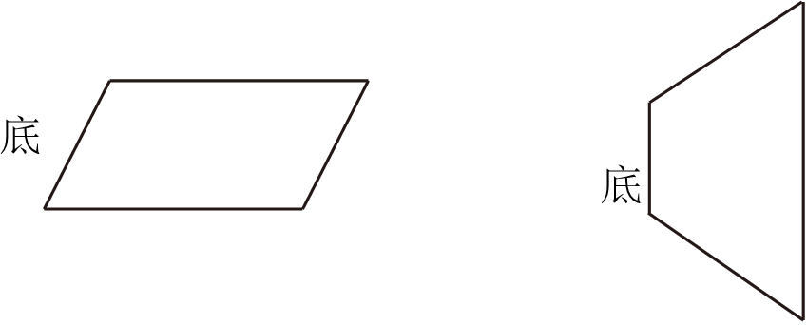
23．（6分）按要求填一填、画一画。
​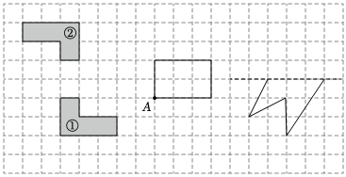
（1）要把图①和图②拼成一个长方形，可以把图②先向右平移3格，再向 平移 格。
（2）将长方形绕点A顺时针旋转90°，画出旋转后的图形。
（3）画出右边图形的另一半，使它成为一个轴对称图形。
五、解决问题。
24．（5分）果园里一共有132棵苹果树，去年平均每棵收获苹果75千克。这个果园去年一共收获苹果多少千克？
25．（5分）“世界读书日”期间，四（1）班开展了“读书小明星”评选活动，王老师给获得称号的同学每人买了一本《森林历险记》，一共用去432元。获得称号的有多少人？
​
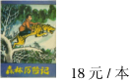
26．（5分）师徒两人共同加工一批零件。
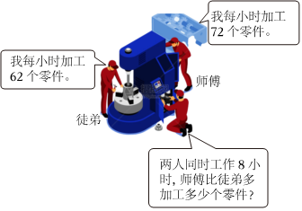
​
27．（5分）有一块长方形苗圃，种松树的面积比这块苗圃的一半还多160平方米，其余的种柏树，种柏树的面积是300平方米。
（1）下面的大长方形表示这块苗圃，在图中表示出种柏树的面积。
（2）根据以上条件，提出一个两步或两步以上计算的问题并解答。
我的问题：
我的解答： ​
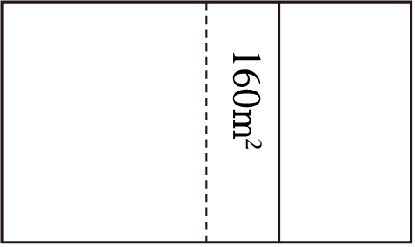
28．（6分）李明端午节外出旅游，购买了直达上海虹桥站的动车票，如图所示。
​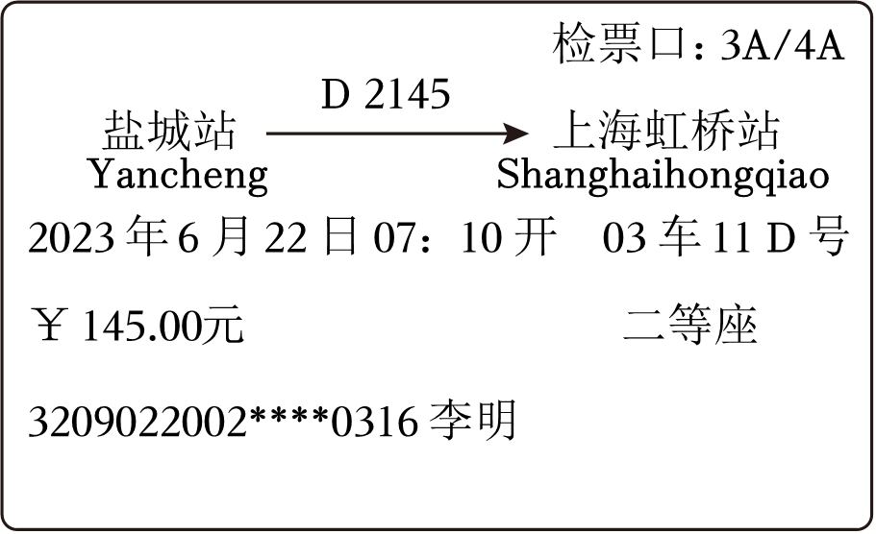
（1）从这张车票中，你能获得哪些信息？（请写出两条，注意表达完整）
（2）如果这列动车平均每分钟大约行2750米，30分钟行驶多少米？
（3）如图表示盐城站到上海虹桥站的路程。这列动车于9：10到达上海虹桥站，动车从盐城站开出30分钟后，大约运行到什么位置？请直接在图中用“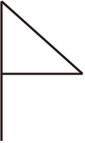”标注出来。
​

四年级（下）期末数学试卷
参考答案与试题解析
一、选择题。
1．（2分）算盘上表示的数，是由（ ）组成的。
A．15个亿和30个万 B．15个亿和300个万
C．150个亿和30个万 D．150个亿和300个万
【分析】观察算盘可知：十亿位上是1，亿位上是5，合起来是15亿，百万位上是3，表示3个百万，即300万，其余位上都是0，这个数合起来是150300万，据此解答。
【解答】解：算盘上表示的数，是由15个亿和300个万组成的。
故选：B。
【点评】本题考查了算盘的认识，关键是记住数位顺序及上、下珠每个珠子所表示的意义。
2．（2分）小华在方格纸上画了四边形（如图），其中（ ）是梯形。
A． B．​
C．​ D．​
【分析】梯形是指一组对边平行而另一组对边不平行的四边形，由此判断。
【解答】解：小华在方格纸上画了四边形（如图），其中是梯形。
故选：C。
【点评】本题根据梯形的定义：只有一组对边平行的四边形是梯形。
3．（2分）下列算式中，与25×14的结果不相等的是（ ）
A．25×10+4 B．14×25 C．25×2×7 D．25×（8+6）
【分析】计算25×14时，可以根据乘法交换律进行计算；也可以把14看成2×7，再按照从左到右的顺序计算；还可以把14看成8+6，然后再按照乘法分配律进行计算，由此解答即可。
【解答】解：25×14
＝14×25
＝350
25×14
＝25×2×7
＝50×7
＝350
25×（8+6）
＝25×8+25×6
＝200+150
＝350
所以与25×14的结果不相等的是：25×10+4。
故选：A。
【点评】本题考查了四则混合运算，注意运算顺序和运算法则，灵活运用所学的运算定律进行简便计算。
4．（2分）下面各数中，只读一个“零”的是（ ）
A．40002204 B．20070663
C．4008000 D．44508090000
【分析】根据整数的读法，从高位到低位，一级一级地读，每一级末尾的0都不读出来，其余数位一个0或连续几个0都只读一个零，即可读出各数；再进行判断，据此解答。
【解答】解：A.40002204读作：四千万二千二百零四，读一个零；
B.20070663读作：二千零七万零六百六十三，读两个零；
C.4008000读作：四百万八千，一个零也不读；
D.45508090000读作：四百五十五亿零八百零九万，读两个零。
所以只读一个“零”的是40002204。
故选：A。
【点评】本题主要考查整数的读法，要注意0的读法：每一级末尾的0都不读出来，其余数位连续几个0都只读一个零。
5．（2分）下面（ ）组的三根小棒不能围成三角形。
A．
B．
C．
D．
【分析】三角形的任意两边之和必须大于第三边，据此把选项中每组中最小的两个数相加与较大的数作比较即可判断。
【解答】解：A.4+5＞6，能组成三角形；
B.6+6＜6，能组成三角形；
C.2+2＜6，不能组成三角形；
D.2+6＞6，可以组成三角形。
故选：C。
【点评】本题考查了三角形的三边关系的应用。
6．（2分）观察如图所示，下面说法正确的是（ ）
​
A．中层的本数是上层的3倍
B．下层的本数是上层的2倍
C．下层的本数比上层多30本
D．下层的本数比上层的2倍多30本
【分析】根据线段图可知，中层的本数是上层的2倍；下层的本数比上层的2倍多30本，据此解答。
【解答】解：根据题意与分析可得：
中层的本数是上层的2倍；下层的本数比上层的2倍多30本。
故选：D。
【点评】考查了运用线段图解决实际问题的能力。
7．（2分）一个六边形（如图）的内角和是（ ）

A．900° B．720° C．540° D．1080°
【分析】根据多边形的内角和＝180°×（n﹣2），把数据代入公式解答即可。
【解答】解：180°×（6﹣2）
＝180°×4
＝720°
答：正六边形的内角和是720°。
故选：B。
【点评】此题主要考查四边形内角和公式的灵活运用，关键是熟记公式。
8．（2分）李浩民把一张圆纸片对折后，按照下图样子挖去数字“2”，再把圆形纸片展开，得到的轴对称图形是（ ）
A． B． C． D．
【分析】根据轴对称图形的意义：一个图形沿一条直线对折，直线两旁的图形完全重合，这样的图形叫做轴对称图形，折痕所在的直线就是对称轴，据此解答。
【解答】解：A．，不是轴对称图形；不符合题意；
B．，是轴对称图形，与原图中的“2”相反，不符合题意；
C．，不是轴对称图形，不符合题意；
D．，是轴对称图形，与原题中的“2”相同，符合题意。
李浩民把一张圆纸片对折后，按照下图样子挖去数字“2”，再把圆形纸片展开，得到的轴对称图形是。
故选：D。
【点评】熟练掌握轴对称图形的意义是解答本题的关键。

9．（2分）用三角尺画三角形的高，如图所示三角尺的摆放位置，正确的有（ ）
​
A．1个 B．2个 C．3个 D．4个
【分析】在三角形中，从一个顶点向它的对边所在的直线画垂线，顶点到垂足之间的线段叫做三角形的高，简称为高，据此解答即可。
【解答】解：图一、图二、图四都可以用三角尺画三角形的高；图三不能用三角尺画三角形的高，所以如图所示三角尺的摆放位置，正确的有3个。
故选：C。
【点评】经过三角形的顶点（与底相对的点）向对边（底）作垂线，顶点和垂足之间的线段就是三角形的一条高，据此解答即可。

10．（2分）如图是红星小学舞蹈社团购买演
出服的发票。开票时，票据上不小心滴了墨水，遮住了单价中的
一个数字，演出服的总价可能是（ ）元。
​
A．4500 B．5760 C．7155 D．9000
【分析】根据总价＝单价×数量，单价的个位上的数为8，数量个位上的数为5，5×8＝40，总价的个位上的数一定为0，然后4500÷45＝100（元），9000÷45＝200（元）都不符合题意，据此解答即可。
【解答】解：4500÷45＝100（元），不符合题意；
5760÷45＝128（元），符合题意；
7155÷45＝159（元），不符合题意；
9000÷45＝200（元），不符合题意；
所以演出服的总价可能是5760元。
故选：B。
【点评】本题考查三位数乘两位数的计算及应用。理解题意，找出数量关系，列式计算即可。
二、填空题。​
11．（2分）中国作为世界上最大的制造业强国，2022年的汽车产量全球排名第一，达二千七百零二万零六百一十五辆。横线上的数写作 27020615 ，省略“万”后面的尾数为 2702 万。
【分析】根据整数的写法，从高位到低位，一级一级地写，哪一个数位上一个单位也没有，就在那个数位上写0，即可写出此数。
省略“万”后面的尾数就是四舍五入到万位，就是把万位后的千位上的数进行四舍五入，再在数的后面写上“万”字。
【解答】解：中国作为世界上最大的制造业强国，2022年的汽车产量全球排名第一，达二千七百零二万零六百一十五辆。横线上的数写作：27020615，省略“万”后面的尾数为 2702万。
故答案为：27020615，2702。
【点评】本题主要考查整数的读法和求近似数，分级读即可快速、正确地读出此数，求近似数时要注意带计数单位。
12．（4分）在横线上填上“＞”“＜”或“＝”。
（1）100200 ＞ 99809
（2）76084 ＜ 76万
（3）10个一百万 ＜ 1亿
（4）13×240 ＝ 130×24
【分析】先计算出各个算式的结果，再根据比较数的大小，先看数位的多少，数位多的数就大，数位相同，从最高位比较，最高位上的数大则这个数大，最高位上的数相同，就比较下一位。
【解答】解：（1）100200＞99809
（2）76084＜76万
（3）10个一百万＜1亿
（4）13×240＝130×24
故答案为：＞，＜，＜，＝。
【点评】本题考查整数大小的比较，解决本题的关键是知道比较整数大小的方法。
13．（2分）直角三角形中，一个锐角是35°，另一个锐角是 55 °。
一个等腰三角形的顶角是80°，它的一个底角是 50 °。
【分析】根据直角三角形两个锐角的和是90°可知，一个锐角的度数＝90°﹣另一个锐角的度数，用180°减去等腰三角形顶角的度数即是两个底角的度数，再除以2，即是一个底角的度数。
【解答】解：90°﹣35°＝55°
（180°﹣80°）÷2
＝100°÷2
＝50°
答：一个直角三角形中一个锐角是35°，它的另一个锐角是55°；一个等腰三角形的顶角是80°，它的一个底角是50°。
故答案为：55，50。
【点评】解答此题的关键在于掌握三角形的内角和是180度，直角三角形两个锐角的和是90度，等腰三角形两个底角大小相等。
14．（2分）​求这架飞机26秒飞行多少米，用如图所示的竖式计算。箭头所指的这一步是飞机 20 秒飞行的 5700 米。
​
【分析】在竖式计算过程中，26中的2在十位上，表示2个十，285乘2个十得570个十，所以，虚线框出的部分表示飞机20秒飞行的米数，据此解答。
【解答】解：26中的2在十位上，表示2个十，285乘2个十得570个十，所以，虚线框出的部分表示飞机20秒飞行的5700米数。
故答案为：20，5700。
【点评】考查了整数乘法的计算方法的运用。
15．（2分）华华是星河小学2019年入学的四年级8班学生，学号为6，在学校信息库编码为20190806；兰兰也是星河小学的学生，她的编码为20180324，兰兰是五年级 3 班的学生，学号为 24 。
【分析】根据题意，华华是星河小学2019年入学的四年级8班学生，学号为6，在学校信息库编码为20190806；可知前四位数字表示年份；第五、六位数字表示班级；最后两位数字表示学号。
【解答】解：华华是星河小学2019年入学的四年级8班学生，学号为6，在学校信息库编码为20190806；兰兰也是星河小学的学生，她的编码为20180324，兰兰是五年级3班的学生，学号为24。
故答案为：3，24。
【点评】这类型的题目先根据给出的编号，找出各个位上数字表示的含义，再由这个含义求解。
16．（1分）如图，小华在一个边长为24cm的正方形（图A）中，剪去两个等边三角形C和D，它们的边长分别为8cm和16cm，剩下的图形B周长是 120 cm。
​
【分析】根据等边三角形的三边相等，解答此题即可。
【解答】解：24×3+8×2+16×2
＝72+16+32
＝120（厘米）
答：剩下的图形B周长是120cm。
故答案为：120。
【点评】熟练掌握等边三角形的性质，是解答此题的关键。
17．（3分）观察下面的算式，找出规律后填一填。
15×15＝225＝1×2×100+25
25×25＝625＝2×3×100+25
35×35＝1225＝3×4×100+25
45×45＝2025＝4× 5 ×100+25
……
95×95＝9025＝ 9 × 10 ×100+25
【分析】观察前三个等式发现等式最后面100前面的两个数为最前面因数十位数字以及十位数字加一，据此解答即可。
【解答】解：（1）15×15＝225＝1×2×100+25；
25×25＝625＝2×3×100+25；
35×35＝1225＝3×4×100+25；
45×45＝2025＝4×5×100+25；
……
95×95＝9025＝9×10×100+25
故答案为：5；9，10。
【点评】本题考查了算式数字的变化规律，解题的关键根据等式的变化找出等式变化的一般规律，结合题意分析解答即可。
18．（2分）李明要画一个等腰直角三角形，他已经在如图所示的方格纸上画出了三角形的顶点A和B，这个等腰直角三角形第三个顶点C的位置有 6 种可能，其中一个用数对表示为（2， 1 ）。
​
【分析】根据等腰直角三角形的特征，结合数对表示位置的方法，分析解答即可。
【解答】解：如图：
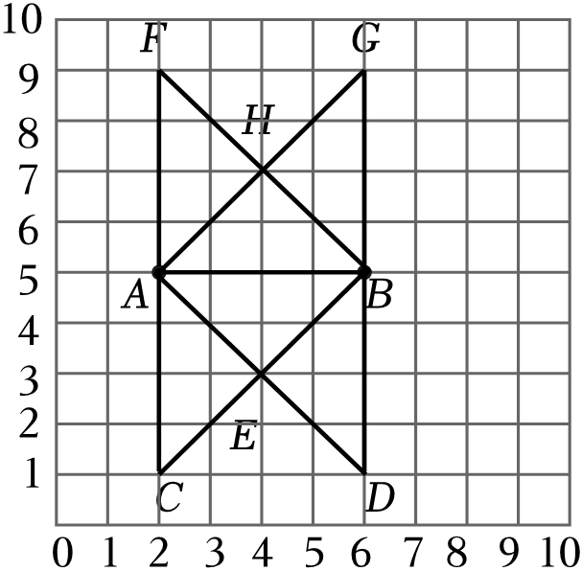
方格纸上画出了三角形的顶点A和B，这个等腰直角三角形第三个顶点C的位置有6种可能，其中一个用数对表示为（2，1）。（数对位置不唯一）
故答案为：6，1。（数对位置不唯一）
【点评】本题考查了等腰直角三角形的特征和数对表示位置的方法，结合题意分析解答即可。
三、计算题。
19．（8分）直接写出得数。
86﹣23＝ | 12×4＝ | 25×8＝ | 880÷8＝
45+55＝ | 102×3＝ | 300÷50＝ | 400×50×0＝
【分析】根据百以内加减法，一位数乘多位数和末尾有0的除法算式的计算方法，依次口算结果。
【解答】解：
86﹣23＝63 | 12×4＝48 | 25×8＝200 | 880÷8＝110
45+55＝100 | 102×3＝306 | 300÷50＝6 | 400×50×0＝0
【点评】本题解题的关键是熟练掌握百以内加减法，一位数乘多位数和末尾有0的除法算式的计算方法。
20．（9分）用竖式计算。
182×34＝
42×205＝
830×60＝
【分析】根据两位数乘三位数的计算方法，依次列竖式计算。
【解答】解：182×34＝61885
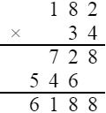
42×205＝8610
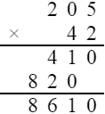
830×60＝49800
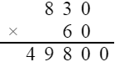
【点评】本题解题的关键是熟练掌握两位数乘三位数的计算方法。
21．（9分）用简便方法计算
65+（178+35）
37×4×5
31×78+78×69
【分析】利用加法交换律和加法结合律简算；
利用乘法结合律简算；
利用乘法分配律简算。
【解答】解：65+（178+35）
＝65+35+178
＝100+178
＝278
37×4×5
＝37×（4×5）
＝37×20
＝740
31×78+78×69
＝78×（31+69）
＝78×100
＝7800
【点评】本题主要考查整数四则混合运算的应用，关键注意运算律的应用。
四、操作题。
22．（4分）画出各图形底边上的高。
【分析】从平行四边形一条边上的一点向对边引一条垂线，这点和垂足之间的线段叫做平行四边形的高，垂足所在的边叫做平行四边形的底；
从梯形一条底边上的一点到它对边的垂直线段叫做梯形的高。
【解答】解：如图：
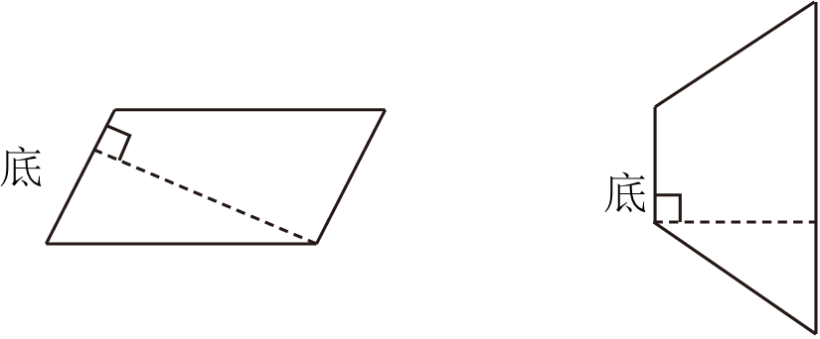（画法不唯一）
【点评】本题考查画平行四边形、梯形指定底边上的高，注意高一般用虚线表示，并画上垂足符号。
23．（6分）按要求填一填、画一画。
​
（1）要把图①和图②拼成一个长方形，可以把图②先向右平移3格，再向 下 平移 4 格。
（2）将长方形绕点A顺时针旋转90°，画出旋转后的图形。
（3）画出右边图形的另一半，使它成为一个轴对称图形。
【分析】（1）根据平移的特征、长方形的特征，把图2先向右平移3格，再向下平移4格，图①和图②拼成一个长方形。
（2）根据旋转的特征，长方形绕点A顺时针旋转90°，点A的位置不动，这个图形的各部分均绕此点按相同方向旋转相同的度数即可画出旋转后的图形。
（3）根据轴对称图形的特征，对称点到对称轴的距离相等，对称点的连线垂直于对称轴，在对称轴（虚线）的上边画出下半图的关键对称点，依次连接即可。
【解答】解：（1）要把图①和图②拼成一个长方形，可以把图②先向右平移3格，再向下平移4格。
（2）将长方形绕点A顺时针旋转90°，画出旋转后的图形（下图）。
（3）画出右边图形的另一半，使它成为一个轴对称图形（下图）。
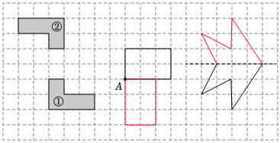
故答案为：下，4。
【点评】平移作图要注意：①方向；②距离。整个平移作图，就是把整个图案的每一个特征点按一定方向和一定的距离平行移动。
五、解决问题。
24．（5分）果园里一共有132棵苹果树，去年平均每棵收获苹果75千克。这个果园去年一共收获苹果多少千克？
【分析】用去年平均每棵收获苹果的质量乘棵数，即可计算出这个果园去年一共收获苹果多少千克。
【解答】解：132×75＝9900（千克）
答：这个果园去年一共收获苹果9900千克。
【点评】本题解题关键是根据乘法的意义，列式计算，熟练掌握两位数乘三位数的计算方法。
25．（5分）“世界读书日”期间，四（1）班开展了“读书小明星”评选活动，王老师给获得称号的同学每人买了一本《森林历险记》，一共用去432元。获得称号的有多少人？
​
【分析】根据总价÷单价＝数量，即可求出买了多少本书，也就是获得称号的人数。
【解答】解：432÷18＝24（人）
答：获得称号的有24人。
【点评】本题主要考查了两位数除三位数除法的实际应用，明确单价、数量和总价之间的关系是解答本题的关键。
26．（5分）师徒两人共同加工一批零件。
​
【分析】先用72减去62，求出师傅每小时比徒弟多加工多少个零件；再乘8，即可求出师傅8小时比徒弟8小时多加工多少个零件。
【解答】解：（72﹣62）×8
＝10×8
＝80（个）
答：师傅比徒弟多加工80个零件。
【点评】本题考查了利用整数乘减混合运算解决问题，需准确理解题意。
27．（5分）有一块长方形苗圃，种松树的面积比这块苗圃的一半还多160平方米，其余的种柏树，种柏树的面积是300平方米。
（1）下面的大长方形表示这块苗圃，在图中表示出种柏树的面积。
（2）根据以上条件，提出一个两步或两步以上计算的问题并解答。
我的问题： 这块长方形苗圃的面积是多少平方米？
我的解答： （160+300）×2
＝460×2
＝920（平方米）
答：这块长方形苗圃的面积是920平方米。 ​
【分析】（1）根据题意在图中表示出种柏树的面积即可；
（2）根据题意提出一个用乘加混合运算加减的问题并解读。
【解答】（1）
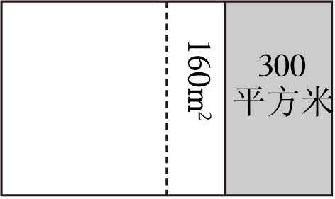
（2）这块长方形苗圃的面积是多少平方米？（问题不唯一）
（160+300）×2
＝460×2
＝920（平方米）
答：这块长方形苗圃的面积是920平方米。
【点评】本题考查了根据条件分析问题、提出问题并解决问题的能力。
28．（6分）李明端午节外出旅游，购买了直达上海虹桥站的动车票，如图所示。
​
（1）从这张车票中，你能获得哪些信息？（请写出两条，注意表达完整）
（2）如果这列动车平均每分钟大约行2750米，30分钟行驶多少米？
（3）如图表示盐城站到上海虹桥站的路程。这列动车于9：10到达上海虹桥站，动车从盐城站开出30分钟后，大约运行到什么位置？请直接在图中用“”标注出来。
​
【分析】（1）认真观察车票，写出给出的信息即可；
（2）根据“路程＝速度×时间”代入数值，解答即可。
（3）根据题意，先用到达时刻减去开始时刻，求出盐城站到上海虹桥站需要的时间，进而判断动车从盐城站开出30分钟后的大概位置。
【解答】（1）盐城站到上海虹桥站的车票是145元；这列动车7：10分出发。（答案不唯一）
（2）2750×30＝82500（米）
答：30分钟行驶82500米。
（3）9时10分﹣7时10分＝2（小时）
2小时＝120分
30÷120＝
答：30分钟后，大约行驶了全程的。
【点评】此题主要考查路程、速度、时间三者的关系式：路程＝速度×时间，速度＝路程÷时间，时间＝路程÷速度，灵活变形列式解决问题。
声明：试题解析著作权属菁优网所有，未经书面同意，不得复制发布日期：2023/9/30 14:42:56；用户：微信用户；邮箱：orFmNt1WC9pEFr-q0pba6ibG7T00@weixin.jyeoo.com；学号：49844088

